10-25测试发机构发会议反馈

1. 会议展现页面上的约谈按钮，应改为“申请”
2. 发布会议也要增加“关联机构”
3. 发布机构时候 需要增加“行业”分类（“非必选”），暂定：教育、金融、农业、制造业、网络、生科、服务业，其他
4. 发布活动时勾选了一个机构，但发布完成后在该活动页面没有显示关联机构的栏目，建议放在活动描述这一栏上面增加 关联机构 栏目。
5. 孵化的发布现在已经并入服务， 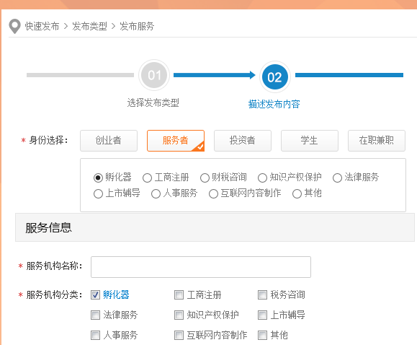

所以孵化器的列表应该出现在服务列表中去：

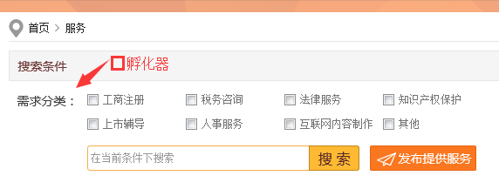

1. 在我的消息中，点入关联，出现下面错误信息  
   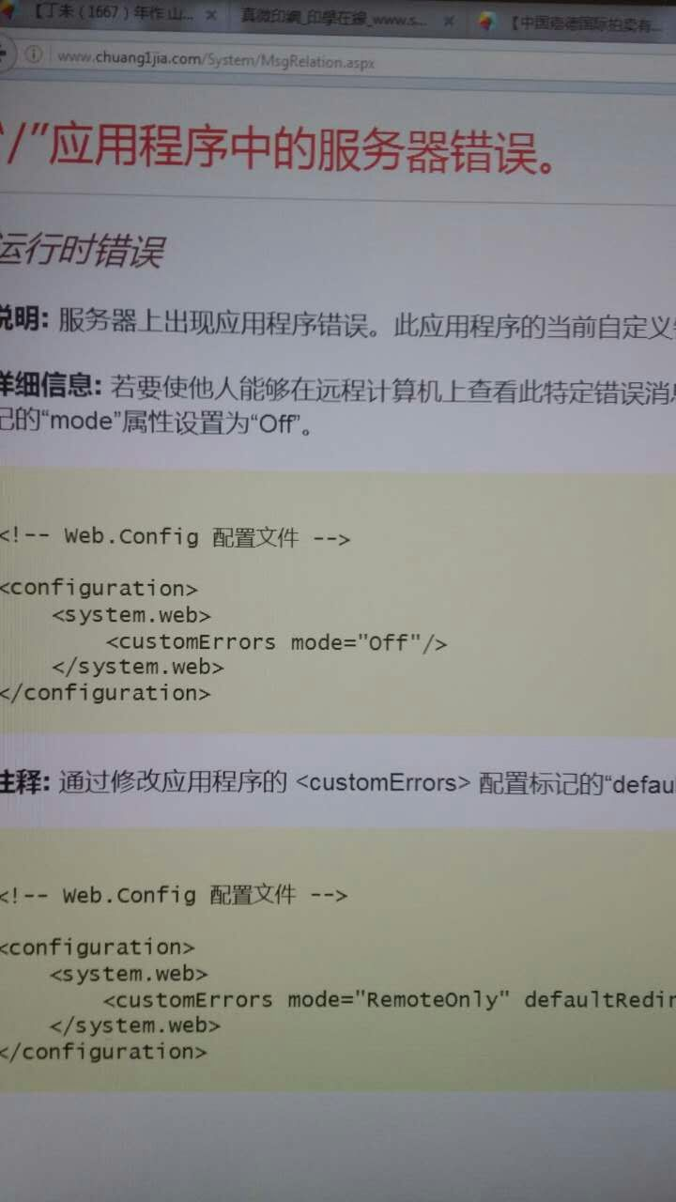  
   请再查一下，我这里没有问题，茅总测试发现问题。
2. 个人设置中 添加了

上传照片后，如何管理上传的照片？  
上传简历后，如何管理上传的简历？  
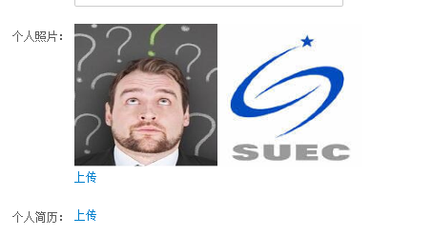  
原来个人的被访问页面哪里去了，如何显示个人信息中的: 性别，地区，照片和简历呢？

**注意：某个人用户A登陆后，A自己点击的“我”视图页面，不能等同于 A被B用户访问使用的看到的A个人主页展现页面。**

1. 机构的展现页面，最右侧顶端栏目两个应该显示的不是最新机构 和 热门机构，而是要先显示：  
   他的机构列表，即当前机构发布者的其他机构；

他关联的机构列表，即当前机构发布者关联的其他机构

然后再显示： 最新发布机构 和 最热门机构   
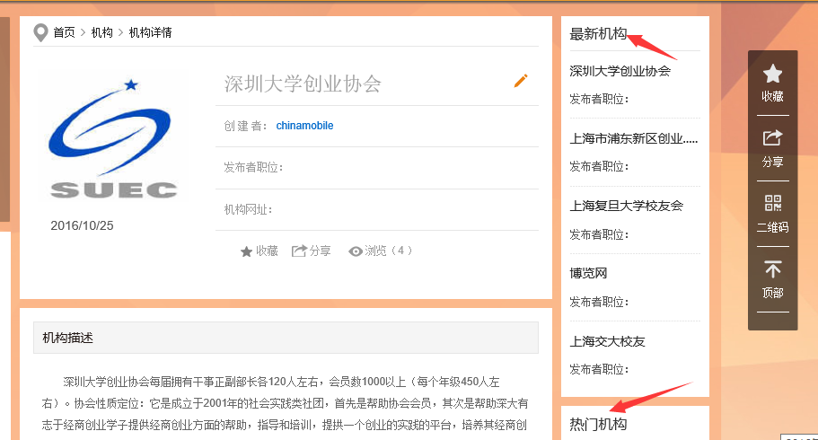

1. 右侧导航栏，按照现在的使用频率，调整先后顺序为：

分享，活动，创1圈，机构，会议，项目，职位，融资，服务

注意：原来的孵化器应并入服务栏目，见上面的第五条。